- Napiš k jednotlivým písmenům názvy těles:
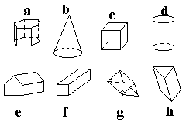
a ______________________________________
b ______________________________________
c ______________________________________
d ______________________________________
e ______________________________________
f ______________________________________
g ______________________________________
h ______________________________________

- Je dán trojboký hranol. (Rozměry jsou v cm)
Vypočítej obsah podstavy, obsah pláště a povrch hranolu. Načrtni síť tohoto hranolu
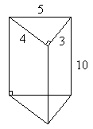

- Lze sestavit z daných sítí hranoly? Jestliže ano, napiš jejich názvy.
a) b)
